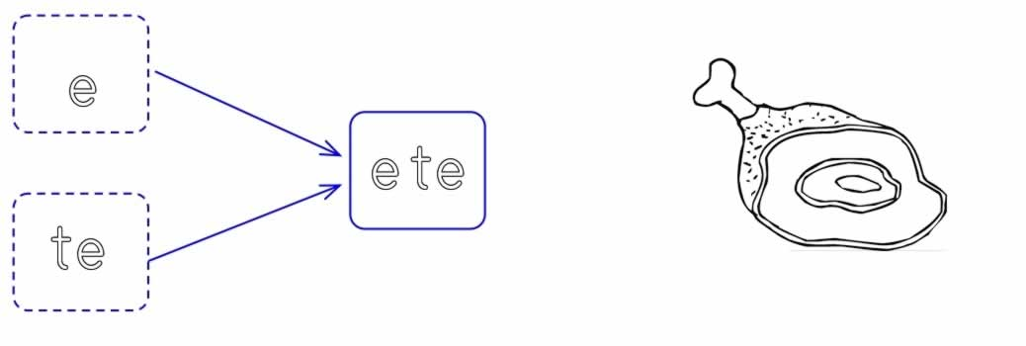

ete ete ete ete ete ete ete ete

ete ete ete ete ete ete ete ete

ete ete ete ete ete ete ete ete

ete ete ete ete ete ete ete ete

ete ete ete

ete

ete

ete


